把定点的代码，一层一层的替换为浮点的，看最后的结果

这种字准上升，句准下降看起来像是sil的先验概率不准，做实验之前可以先重点检查一下先验概率。

1）先抽取一些浮点代码中后面多字的情况的音频作为测试集

2）记录测试结果

3）先将定点代码中的定点化的sigmoid替换为float版本的sigmoid，看效果

4）将定点代码中的wx+b的操作替换为float版本的wx+b，看效果

1. 看先验概率

首先可以确定先验概率相同。

1. 把定点查表法的sigmoid与浮点计算法的sigmiod进行替换，对结果进行对比，结果一致。

vim src/feature/mlp/mlp_neon_matrix.h 239行

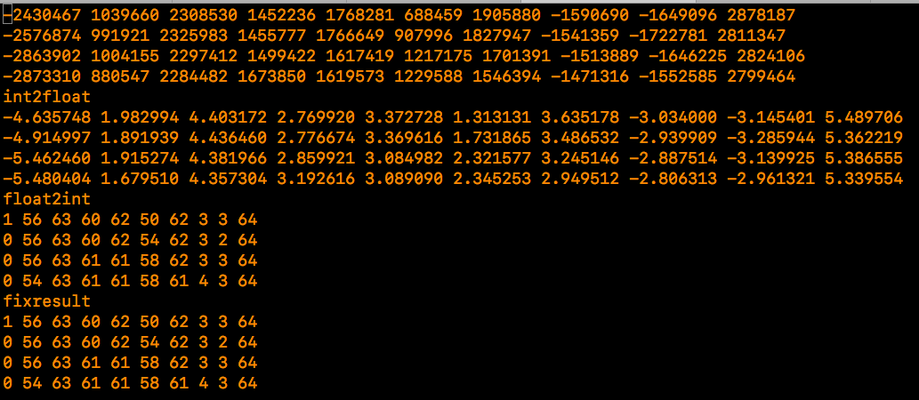

1. 定点代码中的wx+b的操作的替换为float版本的
2. calculate_raw_value_math_fix8替换为float的计算结果

新写一个函数来替换

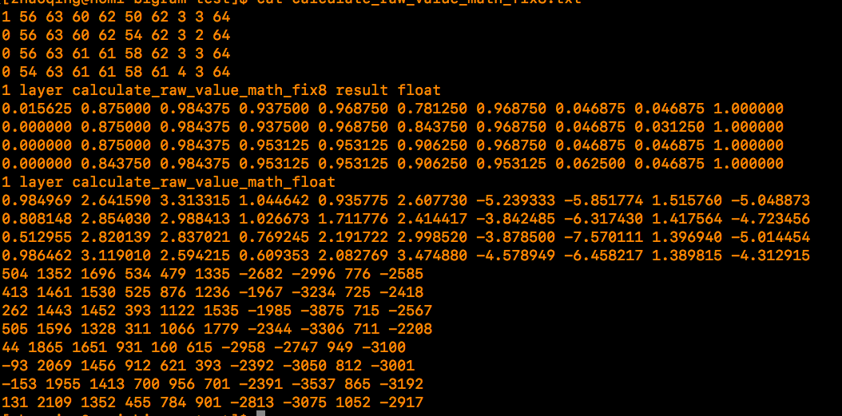

原定点



把所有的第二个定点的wx都替换为浮点后

浮点



单层替换，判断哪一层导致的定浮点差异较大。

见文件calculate_raw_value_math_fix8.txt为所打印的每一层的情况，每一层的输入均相同。

从输出结果可以看出，第一层与第二层在输入相同情况下，所得到的wx输出差距最大；可以定位到应该是1、2层w定点化后所造成的损失较大。

1. 上一步定位到定位到应该是1、2层w定点化后所造成的损失较大。

10 4 3 3 3 3 3 3

通过统计参数应该没有什么影响

Q为4，则有4位整数，3位小数，1个符号位，最小可以表示的非0小数为0.125

Q为3，则有3位整数，4位小数，1个符号位，最小可以表示的非0小数为0.0625

1*pow(2,-3) = 0.125

1*pow(2,-4) = 0.0625

定点为4的都加了一个0.5/（1<<3）= 0.0625

定点为3的都加了一个0.5/（1<<4）= 0.03125

0.043601 * (1 << 4) + 0.5 #=1.197616

0.068608 * (1 << 3) + 0.5 #=1.048864

在此计算之后，实际的可以表示的最小非0小数为

Q为4，0.0625

Q为3，0.03125

最大为

23.981834* (1 << 3) + 0.5 = 192.354672

01111.111= 7.875

0111.1111= 3.9345

从参数大小上看，layer1与layer2定点化后为0的数较多，也就是表示不了的参数较多。

<0. 03125的数有140064+151075=291139

占比 291139/ 1048576 = 0.278

<0. 0625的数有33677+34347 + 62456=130480

占比 130480/ 524288 = 0.249

<0. 0625的数有11344+11213 + 21937=44494

占比 44494/ 262144 = 0.17

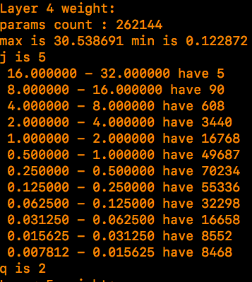

<0. 0625的数有8552+8468+16658=33678

占比 33678/ 262144 = 0.128

<0. 0625的数有8295+8163+16324=32782

占比 32782/ 262144 = 0.125

<0. 0625的数有4505+4590+8814=17909

占比 17909/ 131072 = 0.137

发现浮点模型里的Q值与定点里面的不同

Float: 8 3 4 4 4 4 4 4

修改float的定点化参数后，对比模型的信息

0.396478 * (1 << 4) + 0.5 = 6.843648  
-0.152189 * (1 << 4) - 0.5 = -2.935024

查了一下以前的数据发现浮点模型对应的模型是7300，最后确定定点和浮点的模型不是同一个。定点的为7500打包而成。

重新换为7500的浮点后再次进行比较，以上结果虽有意义，却是模型7300的定浮点结果。

现在先将浮点模型替换成7500后，跑测试中。

测试结果依然比定点的差，但比之前好了一些

Lmscaling = 11



想起以前测效果的时候是以lmScaling = 13测试的，现在测全是用的11

3103178.wav 把氛围灯关掉

浮点



104333333

替换1



2

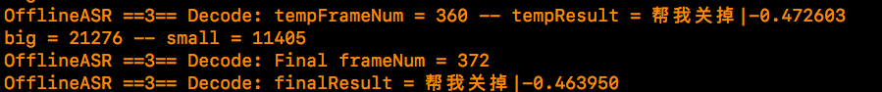

3

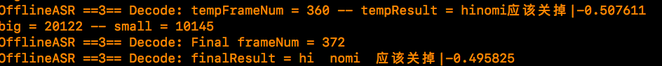

4

5

6



全替换

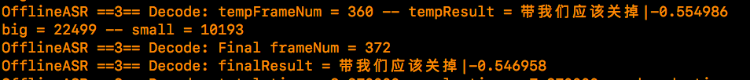

从结果可以看出，最大的不同出现在第4层，替换第4层后，定浮点的结果是相同的。

第4层的参数从统计上没有看出与其余层的不同，分布上肉眼看不出来。

调整第4层的定点化参数Q，结果如下



看起来差不多，重新跑一遍定点后的测试

vim src/feature/mlp/mlp_decode_cpu_sse.cpp

vim src/include/res_def/mlp_decode_define.h